**Министерство науки и высшего образования Российской Федерации**ФЕДЕРАЛЬНОЕ ГОСУДАРСТВЕННОЕ АВТОНОМНОЕ ОБРАЗОВАТЕЛЬНОЕ УЧРЕЖДЕНИЕ ВЫСШЕГО ОБРАЗОВАНИЯ  
**НАЦИОНАЛЬНЫЙ ИССЛЕДОВАТЕЛЬСКИЙ УНИВЕРСИТЕТ ИТМО**

**Факультет безопасности информационных технологий**

**Дисциплина:**

«Название предмета»

**ОТЧЕТ ПО ЛАБОРАТОРНОЙ РАБОТЕ №1**

«Название лабы»

**Выполнили:**

ФИО, студент группы номер группы

*_______________________*

(подпись)

ФИО, студент группы номер группы

*_______________________*

(подпись)

ФИО, студент группы номер группы

*_______________________*

(подпись)

**Проверил:**

ФИО, должность преподавателя

*_______________________*

(отметка о выполнении)

*_______________________*

(подпись)

Содержание

Введение 3

1 Сканирование и анализ сетевого трафика 4

1.1 Задание 4

1.2 Ход работы 4

1.2.1 Тут могут быть подразделы 4

Заключение 6

Список использованных источников 7

Введение

Цель работы –

Для достижения поставленной цели необходимо решить следующие задачи:

* 1;
* 2;
* 3.

# Сканирование и анализ сетевого трафика

Типа текст

## Задание

Типа еще текст

## Ход работы

Больше, больше текста

### Тут могут быть подразделы

Просто текст, ничего необычного.

Важные элементы можно выделять **жирным**.

**Термин** – дефиниция (определение).

Список:

* какой-то текст со строчной буквы и с точной с запятой в конце;
* последний элемент с точкой в конце.

Пример ссылки на таблицу (таблица 1).

1. Название таблицы

|  |  |  |
| --- | --- | --- |
| **Пример** | **Шапки** | **Таблицы** |
| **Шапки** |  |  |
| **Таблицы** |  |  |

Тут еще какой-то текст очень длинный текст чтобы ссылка не помещалась (листинг 1). **Это неправильно**.

Тут еще какой-то текст очень длинный текст чтобы ссылка не помещалась (листинг 1). **Это правильно**.

1. Название программы / класса / функции / и т.п.

Какой-то код

После листинга и таблицы должна быть **пустая строка**!

Это ссылка на источник / цитирование [1]. Если источников несколько, то вот так [1, 2]. Если диапазон, то так [1-3].

Перед квадратной скобкой ставится **неразрывный пробел** (ctrl+shift+space или alt+255). Внутри скобок тоже **неразрывные пробел и дефис**.

На рисунке 1 представлено мое отношение к оформлению отчетов по ГОСТу.

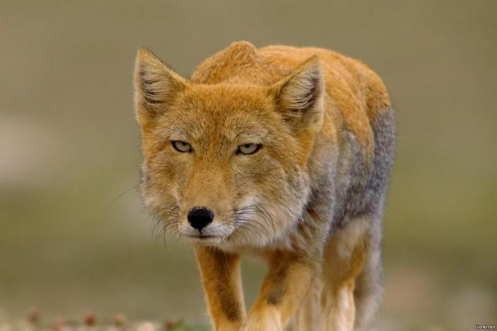

1. Мое отношение к оформлению по ГОСТу

Заключение

Было выполнено то-се пятое-десятое…

Это позволили получить / закрепить навыки и т.п…

Мы все сделали, мы молодцы, поставьте нам **отлично автоматом**.

Список использованных источников

1. Очень.
2. Важный.
3. Источник.
4. (обязательное)  
   Пример оформления приложения

Чтобы перенести строку в заголовке приложения необходимо **нажать Shift+Enter**.

Часто в приложениях размещают таблицы, особенно большие, это делается следующим образом (таблица А.1). В названии таблицы указывается и номер приложения.

* 1. Пример таблицы в приложении

|  |  |  |
| --- | --- | --- |
| **Пример** | **Шапки** | **Таблицы** |
| **Шапки** |  |  |
| **Таблицы** |  |  |

Аналогично и с листингами (листинг А.1) и рисунками (рисунок А.1).

* + 1. Пример листинга в приложении

Какой-то код



* + - 1. Снова тибетская лисица

1. (обязательное)  
   Если приложений больше одного

Пусть у нас есть еще одно приложение к отчету. Здесь все то же самое, меняется только номер приложения. Однако давайте разместим здесь большое изображение в альбомной ориентации (рисунок Б.1). Для этого откроем вкладку «Макет», найдем выпадающий список «Разрывы» и выберем элемент «Следующая страница».

После этого в той же вкладке измените ориентацию страницы на альбомную.



* + - 1. Еще одна тибетская лисица

Чтобы вернуть ориентацию страницы обратно, проделайте то же самое. Важно не забывать **продолжать** нумерацию, не начинать ее заново.